Новости на 26.09.2026
1. Путин: Москва была готова вернуться к переговорам после выборов
Президент России Владимир Путин сказал журналистам в Петербурге, что Россия собиралась возобновить контакты с Украиной после выборов в Госдуму. За пару недель до голосования украинская сторона сама заявила, что готова вернуться к переговорам, прерванным в Стамбуле. Но в ночь на 20 сентября, в главный день выборов, Киев попытался нанести массированный удар по Москве. К столице, по словам президента, подлетели свыше 1600 беспилотников.
Путин добавил, что удары наносили по избирательным участкам и домам председателей территориальных комиссий, председатель одной из них погибла. Представитель МИД Мария Захарова сообщила, что ударами ВСУ повреждены больше 70 зданий избиркомов.
Ответ российской армии, считает президент, оказался настолько чувствительным, что Киев снова заговорил о перемирии на отдельных направлениях и готов не бить по российским НПЗ. Украине прежде всего нужно остановить удары «Гераней» и блокаду своего черноморского побережья, сказал Путин.
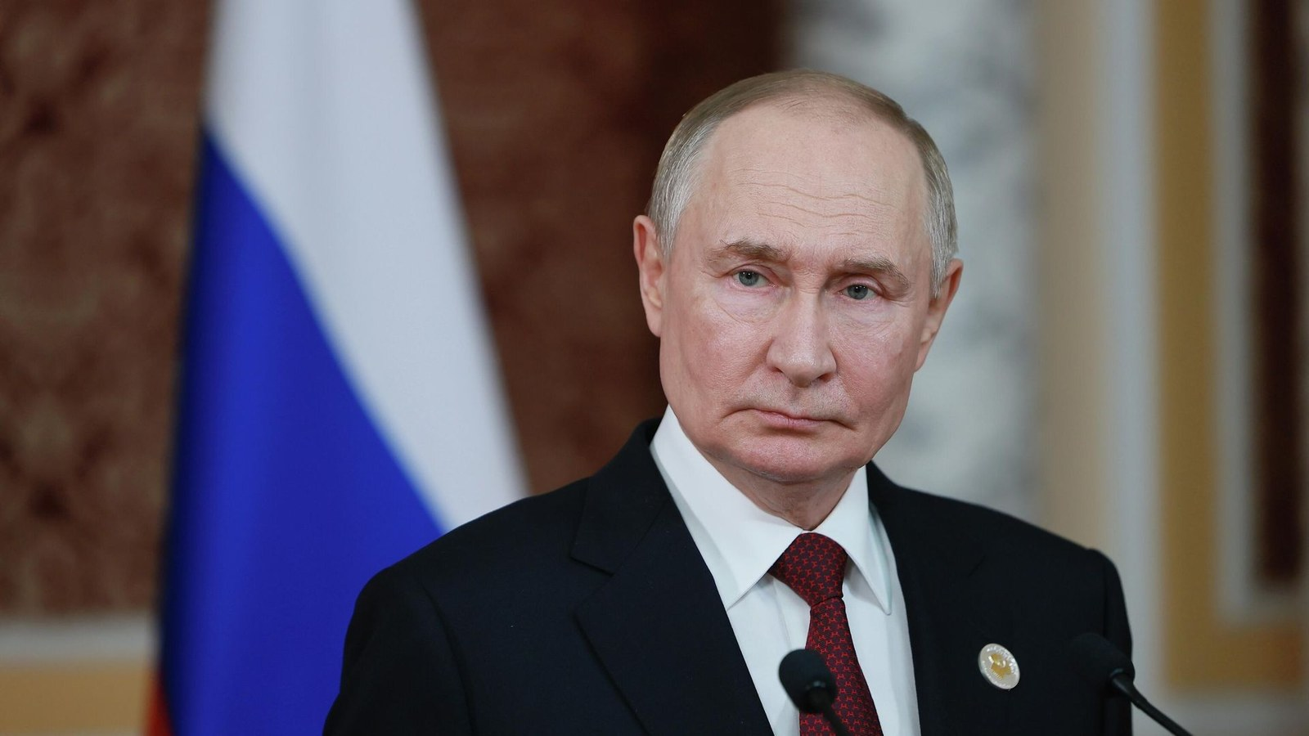
Источник: interfax.ru · interfax.ru (2) · ria.ru · interfax.ru (3)
Видео: ответы Путина на вопросы журналистов, сайт Кремля · сюжет Первого канала · полная запись, YouTube · ролик Минобороны со словами Путина об ответных ударах
2. Путин: Россия не готовится к военным действиям с Европой
Президент заявил, что у России нет ни планов, ни причин для военных действий против европейских стран. Разговоры в Европе о скором нападении России он назвал целенаправленной провокацией. По словам Путина, так европейским гражданам объясняют, зачем и дальше тратить деньги на Украину.
Слова министра обороны Эстонии Мартина Херема о том, что страна готова в одиночку воевать с Россией, президент назвал клоунадой и «полным бредом». Он напомнил, что в Эстонии живёт около 1,3 млн человек, а только в российской армии служат больше 1,5 млн.
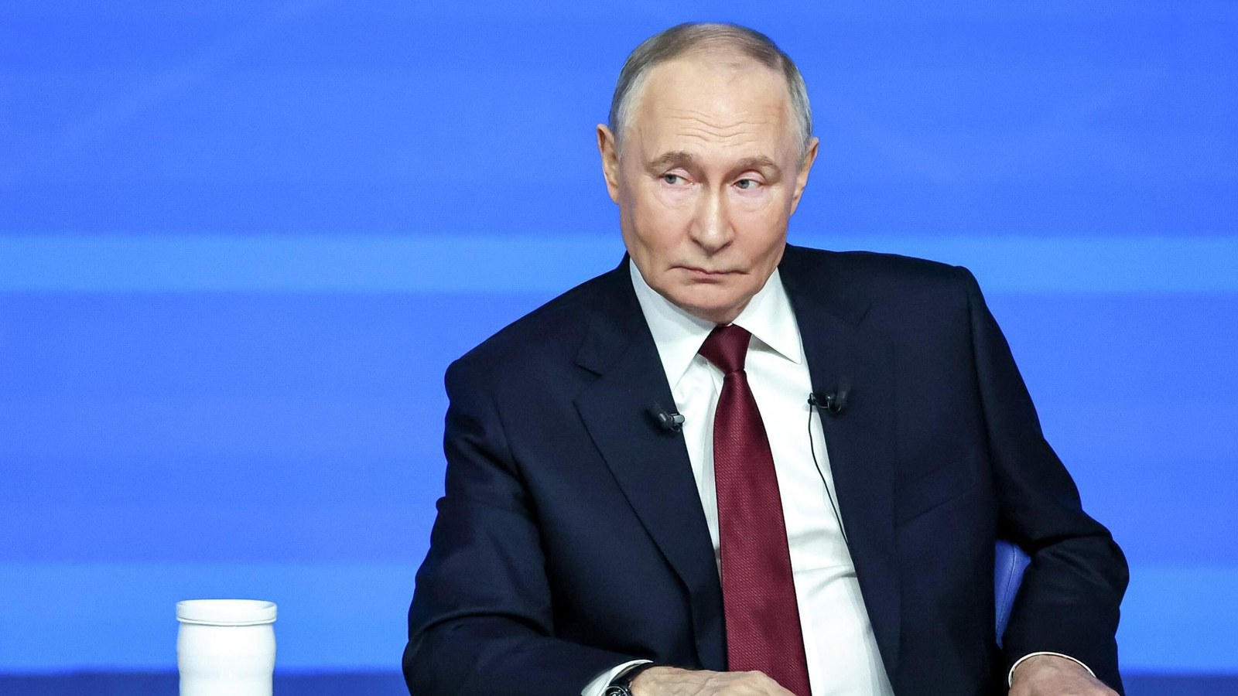
Источник: interfax.ru · interfax.ru (2)
Видео: Путин об Эстонии, YouTube · сюжет Первого канала об ответах Путина журналистам · ответы журналистам, сайт Кремля
3. Bloomberg: Трамп снова предложил Зеленскому поехать в Москву
Президент США Дональд Трамп на этой неделе снова посоветовал президенту Украины Владимиру Зеленскому поехать в Москву на переговоры с Путиным, сообщает Bloomberg со ссылкой на источники. На встрече с Трампом в ООН Зеленский, по данным агентства, отказался. В Белом доме сообщение комментировать не стали, а советник Зеленского Дмитрий Литвин его опроверг.
Пресс-секретарь президента России Дмитрий Песков 23 сентября напомнил, что Зеленский может приехать в Москву, если захочет, и гарантии безопасности ему предоставят.
Источник: interfax.ru · news.liga.net
Видео: сюжет Первого канала · корреспондент «Вестей» спрашивает Зеленского, когда он приедет в Москву, 23 сентября · Песков об ответе Зеленского, 24 сентября
4. Трамп выступил за трёхсторонние переговоры с Россией и Китаем по вооружениям
Президент США на встрече с председателем КНР Си Цзиньпином выступил за переговоры США, России и Китая по контролю над вооружениями. Об этом говорится в сообщении Белого дома по итогам визита Си. Лидеры также согласились, что Иран должен выполнять обязательство не создавать ядерное оружие, передаёт Центральное телевидение Китая. Кроме того, две страны договорились о канале связи для обмена данными о рисках искусственного интеллекта.
Си пригласил Трампа на саммит АТЭС в Шэньчжэне 18–19 ноября, и тот согласился. Ещё одна встреча лидеров намечена на саммите «двадцатки» в Майами в декабре.
Путин сказал, что Россия приветствует переговоры США и Китая, потому что от их договорённостей зависит мировая экономика, в том числе российская. На саммит АТЭС президент настроен поехать, но окончательно решит исходя из обстановки в стране. Предложение о трёхсторонних переговорах Москва пока не комментировала.
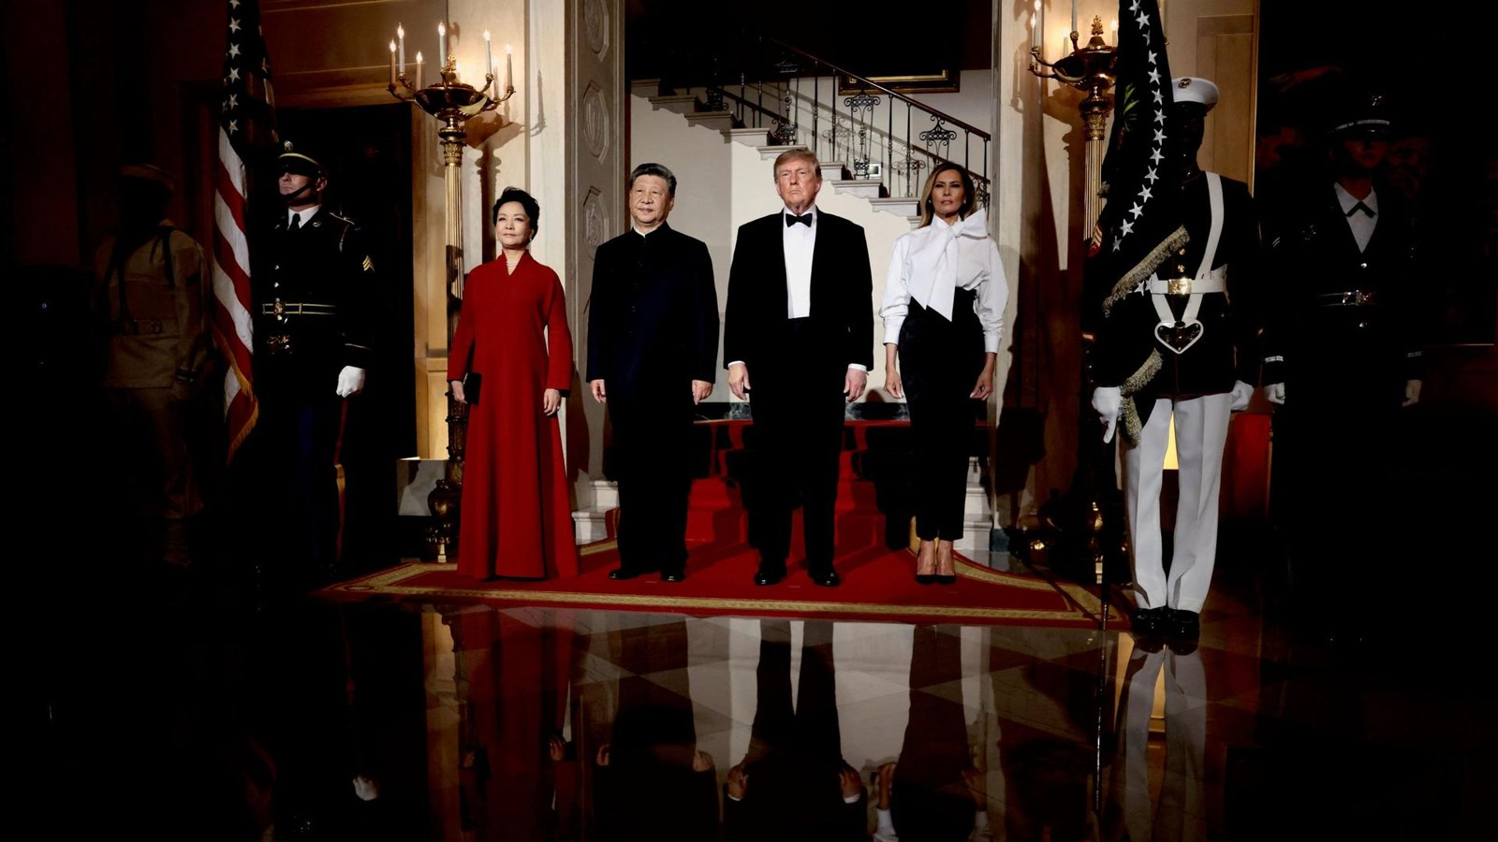
Источник: ria.ru · ria.ru (2) · interfax.ru · interfax.ru (2) · interfax.ru (3) · interfax.ru (4)
Видео: встреча Трампа и Си в Белом доме, трансляция · заключительный день визита, YouTube
5. WSJ: Трамп отверг план Ирана и ждёт ударов после выборов
Президент США отказался от иранского предложения о семидневном прекращении огня и сказал помощникам, что ожидает возобновления ударов по Ирану после ноябрьских промежуточных выборов. Об этом пишет The Wall Street Journal со ссылкой на американских чиновников. Газета оговаривается, что позиция Трампа может измениться, а контакты через посредников продолжаются.
Глава МИД Ирана Аббас Аракчи сказал в ООН, что Ормузский пролив силой не открыть. Если США примут иранский план, судоходство, по его словам, может возобновиться на шестой день. Центральное командование ВС США сообщило, что с июля развернуло 122 судна, шедших в иранские порты или из них.
Москва сообщение WSJ пока не комментировала.
Не позиция канала — приводится как сообщение The Wall Street Journal и заявление Аббаса Аракчи.
Источник: interfax.ru · interfax.ru (2) · interfax.ru (3) · interfax.ru (4)
Видео: Аракчи в ООН о семидневном плане, Al Jazeera · хроника CBS News об иранском плане, с видео · разбор Al Jazeera о семидневном плане, с видео
6. Минобороны: под контроль взяты три населённых пункта в Харьковской и Сумской областях
Минобороны России сообщило, что армия взяла под контроль Петропавловку и Лозовую в Харьковской области и Марьино в Сумской. В Доброполье в ДНР продолжается уничтожение окружённых украинских подразделений в западной и восточной частях города, попыток прорыва за сутки не было. Под Нефедовкой в Харьковской области, по данным ведомства, сорваны две попытки выйти из окружения.
Командующий группировкой «Север» Евгений Никифоров доложил министру обороны Андрею Белоусову, что войска наступают в направлении Сум. За лето группировка освободила 10 населённых пунктов и больше 250 кв. км.
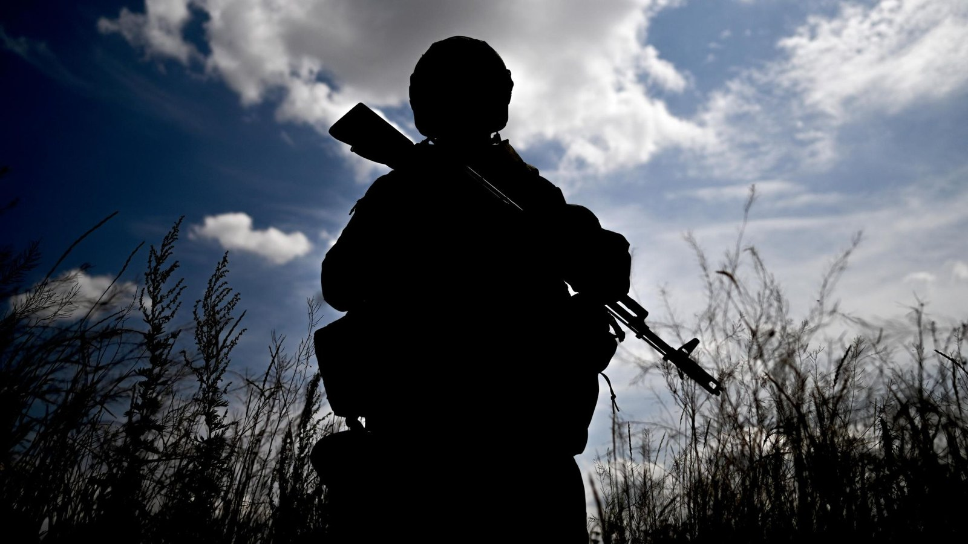
Источник: interfax.ru · interfax.ru (2) · ria.ru · interfax.ru (3)
Видео: кадры Минобороны: Марьино · кадры Минобороны: кольцо окружения в Харьковской области · сюжет Первого канала · Белоусов в группировке «Север», кадры Минобороны
7. Армия ударила по дата-центрам в Киеве и порту Вилково
Минобороны сообщило, что ночью беспилотники поразили в Киеве центр обработки данных «Космонова». Он, по данным ведомства, обеспечивал мобильный интернет и спутниковую связь Starlink для ВСУ. Днём раньше удар пришёлся по киевскому дата-центру «Датагрупп», который, как утверждает министерство, передавал разведданные украинской армии.
Под удар попал и портовый пункт в Вилково Одесской области. Через него на Украину шли оружие и боеприпасы из Европы, заявили в Минобороны.
Источник: interfax.ru · interfax.ru (2) · interfax.ru (3)
Видео: сюжет Первого канала об ударах по украинским тылам · момент удара по дата-центру «Датагрупп», украинские СМИ · кадры с бизнес-центра «Протасов» 25 сентября, Forbes.ua
8. За сутки над Россией сбиты 1222 беспилотника, на Кубани трое погибших
Минобороны сообщило, что за сутки ПВО сбила 1222 украинских беспилотника, из них 645 за ночь. В Северском районе Краснодарского края от падения обломков погибли 3 человека, ещё двое пострадали. Там горели два предприятия, около 26 тысяч жителей остались без света.
В ЛНР за сутки от ударов ВСУ погибли 4 мирных жителя, сообщил глава республики Леонид Пасечник. Беспилотник, по его словам, атаковал рейсовый автобус на трассе Новоайдар — Северодонецк.
В Белгородской области погиб мужчина, в Азове и Таганроге пострадали 5 человек, среди них ребёнок. На подлёте к Москве сбиты 20 беспилотников, аэропорты Внуково и Домодедово ночью ограничивали работу.
Источник: interfax.ru · interfax.ru (2) · interfax.ru (3) · interfax.ru (4) · interfax.ru (5) · interfax.ru (6) · interfax.ru (7)
Видео: сюжет Первого канала об атаках беспилотников
9. Евросоюз согласовал 6,6 млрд евро военной помощи Украине
Страны ЕС договорились об условиях выделения Украине 6,6 млрд евро из Европейского фонда мира, сообщила глава дипломатии Евросоюза Кая Каллас. На миссию ЕС по военной помощи Киеву пойдут 900 млн евро, на совместные закупки техники 1 млрд. Оставшиеся 4,7 млрд возместят расходы странам ЕС, и часть из них уже обещала передать свою долю Украине.
Пресс-секретарь президента России Дмитрий Песков, комментируя слова Зеленского о лицензии на производство ракет для Patriot, сказал, что в Кремле внимательно следят, какие страны дают Киеву лицензии и оружие. Песков заметил, что Трамп не уточнял, кто даст такую лицензию.
Источник: interfax.ru · interfax.ru (2)
Видео: сюжет Euronews
10. Путин, Мишустин и Матвиенко приглашены на первое заседание новой Госдумы
Рабочая группа по подготовке первого заседания Госдумы девятого созыва решила пригласить президента Владимира Путина, председателя правительства Михаила Мишустина и председателя Совета Федерации Валентину Матвиенко. Заседание пройдёт 30 сентября. В новой Думе будет 34 комитета, 4 комиссии и 5 фракций, сообщил глава рабочей группы Виктор Пинский.
Процедуру избрания председателя Думы группа утвердит в понедельник, 28 сентября. «Единая Россия» уже выдвинула кандидатов на посты глав 20 комитетов.
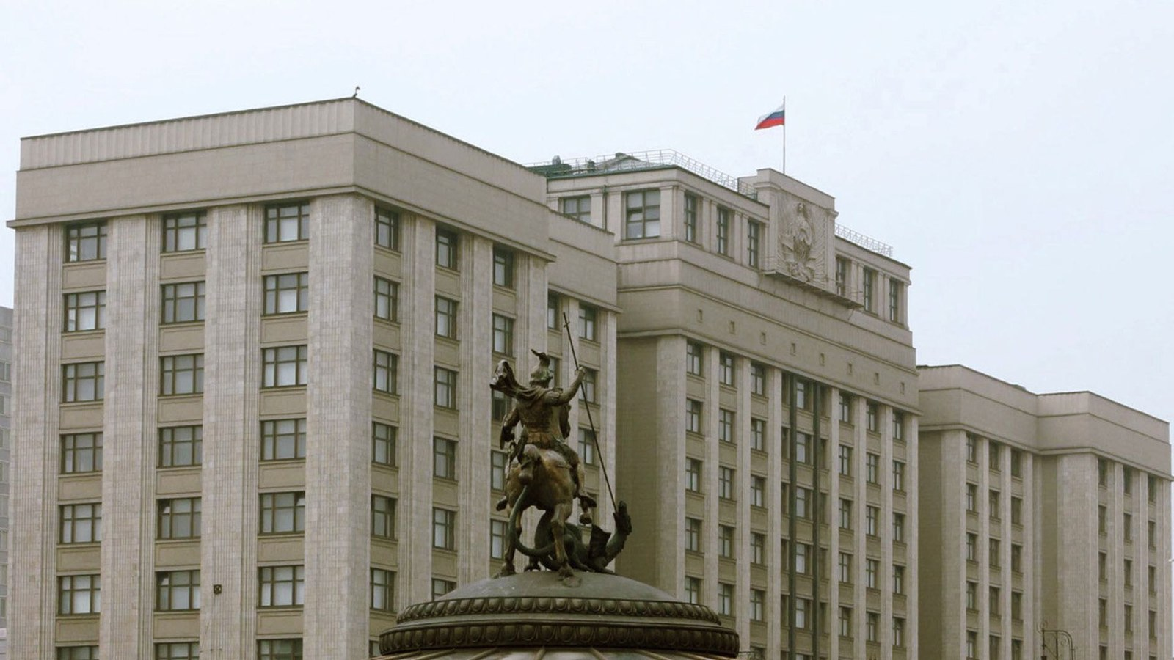
Источник: interfax.ru · interfax.ru (2) · ria.ru
Видео: пресс-подход по итогам заседания рабочей группы, сайт Госдумы · сюжет Первого канала об итогах выборов в Думу, 25 сентября
11. Лавров объявил о начале работы над Евразийской хартией
Глава МИД России Сергей Лавров в Нью-Йорке объявил о начале работы над Евразийской хартией многообразия и многополярности в XXI веке. Встреча прошла в постпредстве России при ООН. Инициативу первой выдвинула Белоруссия, Москва её полностью поддержала, сказал министр.
К совместному заявлению присоединились Казахстан, Иран и ещё пять стран Азии. Китай, Индия, Турция и ещё шесть стран участвовали как наблюдатели. За день Лавров провёл встречи с коллегами из Индии, Кувейта, Ирака и ещё нескольких стран.
Источник: interfax.ru · interfax.ru (2)
Видео: встреча по Евразийской хартии в Нью-Йорке, News.by · сюжет БелТА
12. Кремль: с новыми послами в Лондоне и Париже спешить некуда
Пресс-секретарь президента Дмитрий Песков сказал, что с назначением новых послов в Великобритании и Франции Москве «спешить-то некуда», потому что двусторонних отношений с ними нет. Указы об освобождении и о назначении, по его словам, не обязательно подписывают одновременно.
Бывший посол в Лондоне Андрей Келин, которого Путин освободил от должности 25 сентября, в тот же день стал сенатором от правительства Мордовии. До него это место девять лет занимал бывший посол в США Сергей Кисляк.
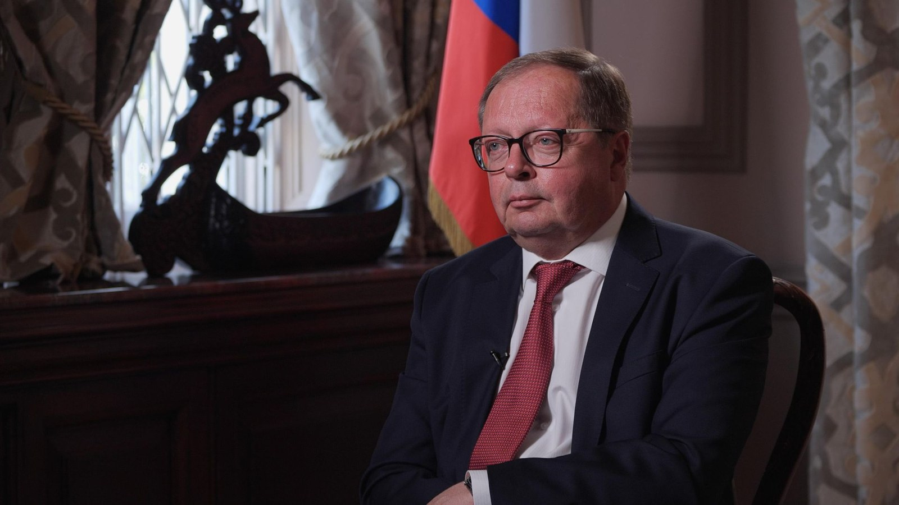
Источник: interfax.ru · ria.ru
Видео: интервью Андрея Келина телеканалу «Звезда», 28 мая 2026, канал посольства России в Лондоне · фрагмент интервью Келина британскому Sky News, июнь 2026, Times Now · сюжет об отъезде Келина из Лондона, август 2026, индийский канал Mirror Now
13. Власти Йемена объявили всеобщую мобилизацию против хуситов
Председатель Руководящего президентского совета Йемена Рашад аль-Алими призвал к всеобщей мобилизации против хуситов. За несколько недель они заняли всё йеменское побережье Красного моря и районы у Баб-эль-Мандебского пролива. В субботу Саудовская Аравия сбила 2 беспилотника, летевших на Эр-Рияд, и не меньше 2 баллистических ракет.
Главы МИД Саудовской Аравии, Турции и Пакистана осудили удары хуситов по королевству и собираются обсудить помощь Эр-Рияду. Хуситы, по данным Financial Times, письменно пообещали Евросоюзу не трогать европейские суда в Красном море.
Замглавы МИД России Александр Алимов на встрече с послом Йемена заявил, что Россия готова активно содействовать урегулированию.
Источник: interfax.ru · interfax.ru (2) · interfax.ru (3) · interfax.ru (4) · interfax.ru (5)
Видео: аль-Алими о мобилизации и амнистии, Al Jazeera · Al Jazeera о призыве аль-Алими, с видео · Arab News о призыве к мобилизации, с видео
14. CBS: армия США готовит подразделения с расчётом на Кубу
Штаб армейского резерва США запрашивает данные о шести типах подразделений, которые могут перейти в распоряжение Южного командования в ближайшие 90–120 дней, сообщает CBS News со ссылкой на внутренние документы. Американские чиновники на условиях анонимности подтвердили телеканалу, что планирование ведётся с расчётом на Кубу. Речь идёт об инженерах, медиках и военной полиции.
Глава МИД Мексики Роберто Веласко на Генассамблее ООН выступил против американского эмбарго в отношении Кубы и пообещал продолжить гуманитарную помощь острову. Москва сообщение CBS пока не комментировала.
Не позиция канала — приводится как сообщение CBS News.
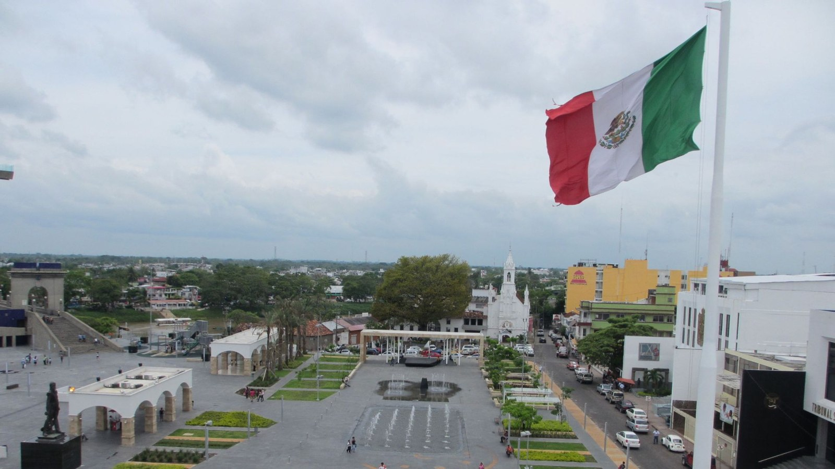
Источник: interfax.ru · ria.ru
Видео: сюжет CBS News · запись общих прений ГА ООН 25 сентября, в том числе выступление Мексики, UN Web TV
15. Германия снизила акцизы на топливо, США ищут замену запрету экспорта дизеля
Обе палаты парламента Германии одобрили временное снижение акцизов на бензин и дизельное топливо, передаёт Bloomberg. С 1 октября до конца года налог на литр снизится почти на 17 евроцентов с учётом НДС. Бюджету это обойдётся в 2,5 млрд евро.
Администрация Трампа, по данным Politico, ищет альтернативу полному запрету экспорта дизельного топлива, цены на которое держатся на рекордном уровне. Нефть Brent в пятницу торговалась около 106 долларов за баррель.
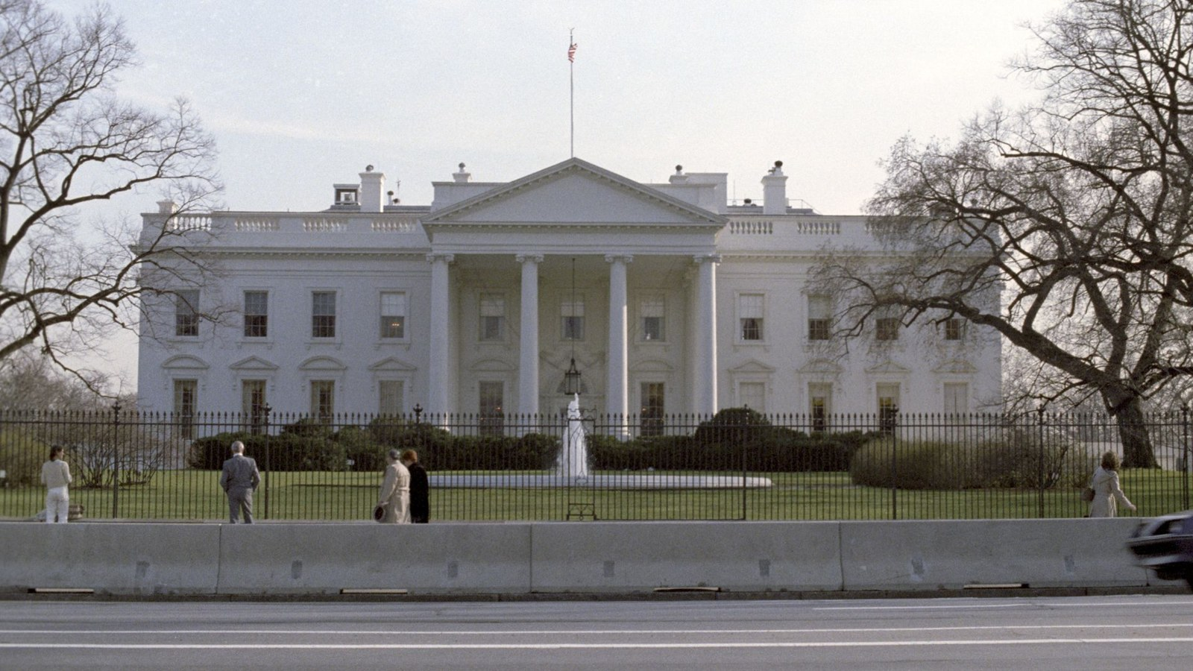
Источник: interfax.ru · zdfheute.de · ria.ru · interfax.ru (2)
Видео: голосование по снижению акцизов, ZDF · ZDF о решении по акцизам

